**Statiegeld acties voor Stichting Hibiscus bij AH Boterhoek in Best**

Afbeelding met buiten, gras, grond, boom

Beschrijving is gegenereerd met zeer hoge betrouwbaarheid 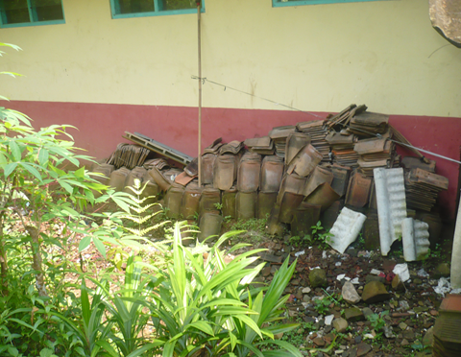

locatie waar het toiletgebouw moet komen.

De opbrengst van de actie van 30 juli t/m 11 augustus bedroeg € 96,00. Hartelijk dank aan **AH aan de Boterhoek** voor de geboden gelegenheid en haar klanten die hun statiegeldbonnen ter beschikking hebben gesteld aan onze stichting.

Wij prijzen ons gelukkig dat wij wederom een kans krijgen om een statiegeldactie te houden bij **AH aan de Boterhoek en wel van 10 september t/m 22 september.**

De opbrengst van de actie zal ten goede komen aan het bouwen van een toiletgebouw voor **Basisschool Kedawung,** in Kandangan, sub-district Temanggung, Midden Java.

Stichting Hibiscus zet zich al jaren in om verbeteringen te bewerkstelligen op het gebied van milieu, hygiëne en educatie voor basisscholen in Indonesië.

In nauwe samenwerking met een zusterstichting ter plaatse worden projecten geselecteerd, die door Hibiscus financieel worden ondersteund. Het betreft projecten op basisscholen, waarbij sanitaire voorzieningen worden aangelegd, zoals toiletgebouwen met stromend water. Om scholen te voorzien van schoonwater worden watertanks of -bassins aangelegd. Leerlingen, leerkrachten en ouders worden aangeleerd om op een hygiënisch verantwoorde manier gebruik te maken van deze voorzieningen.

Op het gebied van educatie voorziet Hibiscus scholen van leermiddelen, zoals schoolboeken, schrijfbenodigdheden en computerapparatuur. In voorkomende situaties worden schoollokalen gebouwd of gerenoveerd.

Wij hopen op uw steun en houden u uiteraard op de hoogte van het verloop van de opbrengst van deze actie en van het project.

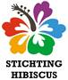

Kenmerk: ch/HIB/18.09.03